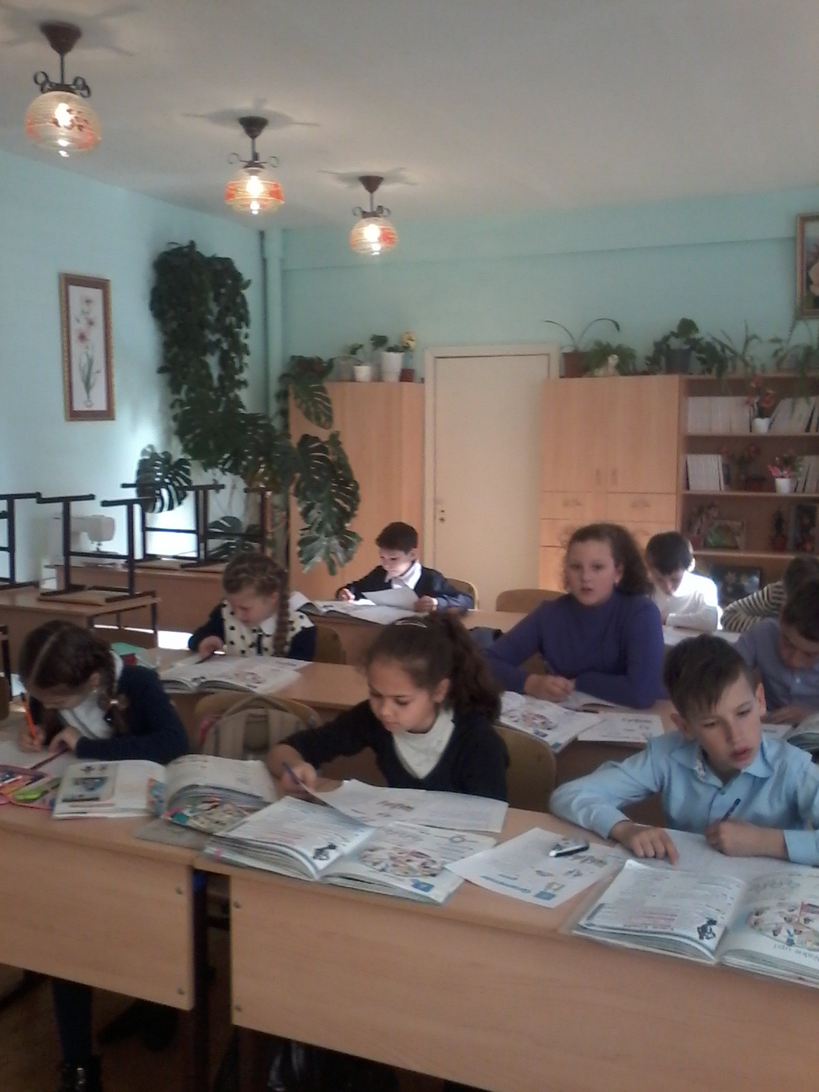
Дети изучают английский язык по УМК “Spotlight”

Тема: Создание ситуации успеха в процессе преподавания английского языка путём внедрения и применения на уроке инновационных технологий с целью реализации Федеральных государственных образовательных стандартов второго поколения о развитии у школьников универсальных учебных действий.
Содержание
1.Универсальные учебные действия в свете программы ФГОС.
2.История формирования позитивно-мотивированного процесса обучения.
3.Особенности и процесс формирования позитивной мотивации в процессе обучения.
4.Методическая сторона достижения цели.
5.Методы и приёмы, которые воплощают в реальность формирование позитивной мотивации во время проведения уроков по английскому языку.
Выводы. Успех в учёбе сегодня- завтрашний усех в жизни.
Использованная литература.

«Если успеха достичь сложно, нужно приложить больше усилий»
П.Бомарше.
“Ты можешь! “- должен напоминать учитель учащемуся.
«Он может!» - должен напоминать коллектив.
«Я могу!» - должен поверить в себя ученик.
В.Шаталов.

А.С.Макаренко разработал идею” завтрашней радости”.
В.А.Сухомлинский развил эту идею в созданной им «Школе радости».
Выдающийся педагог В.С.Сухомлинский был основателем гуманистического воспитания ребёнка. Он направлял свой интерес на личность ребёнка ,на его воспитание без наказания, использовал очень тонкие педагогические методы для достижения цели.
Объектом для своей работы я взяла особенности формирования позитивной мотивации и интереса детей к изучению английского языка путём использования в процессе обучения инновационных технологий.
Цель: разработать методики формирования позитивной мотивации у учащихся в процессе преподавания английского языка .

Задача:
1.Проанализировать педагогико - психологическую литературу по данной теме.
2.Разработать модель формирования позитивной мотивации учащихся .
1.Вступление.
Основной задачей введения Федеральных государственных образовательных стандартов второго поколения является реализация программ формирования Универсальных учебных действий (УУД).
В широком понимании термин ”универсальные учебные действия “ имеет значения умения учиться т.е.способность субъекта к саморазвитию и самосовершенствованию путём сознательного и активного постижения нового социального опыта.
В более узком (психологическом понимании) этот термин можно трактовать как совокупность способов действий учащегося, которые обеспечивают ему способность к самостоятельному усвоению новых знаний и умений, организацию этого процесса.
Таким образом, достижение ”умения учиться” предусматривает полноценное освоение всех компонентов учебной деятельности, которые включают:
- Познавательные и учебные мотивы,
- Учебную цель,
- Учебную задачу,
- Учебные действия и операции.
«Умение учиться» является ведущим компонентом повышения эффективности овладения учащимися знаниями по предметам и формирование компетенций и ценностно-осмысленных мотивов личностного морального выбора.
Можно выделить четыре блока основных универсальных учебных действий:
- Личностные;
- Регулятивные;
- Познавательные;
- Коммуникативные.
Личностные универсальные учебные действия обеспечивают ценностно-осмысленную ориентацию учащихся (способность соотносить поступки и события с общепринятыми этическими принципами, знанием моральных норм и умение выделить аспект поведения) и ориентацию в социальных ролях и межличностных отношениях.

Регулятивные действия связаны с формированием свободы поведения. Свобода - это способность ребёнка строить своё поведение и действия соответственно предложенного образца и правила, планировать, контролировать и корректировать выполняемые действия, используя соответствующие приёмы.
К регулятивным действиям относятся:
Целеполагание, планирование, прогнозирование, контроль в форме сопоставления способа действия и его результатов с предложенным эталоном; коррекция, оценка, саморегуляция.

Универсальные учебные действия – это самостоятельное формирование познавательной цели, поиск и выделение необходимой информации, знаково -символическое моделирование, умение структурировать знания, умение сознательно выстраивать речевое высказывание в устной и письменной формах, рефлексия способов и условий деятельности .

Коммуникативные действия обеспечивают социальную компетентность и принятие во внимание позиции и мотивов поведения других людей, партнёров по общению. Умение слушать и слышать, вести диалог, интегрировать в группу ровесников и строить с ними продуктивный процесс взаимодействия и продуктивного сотрудничества.

Учителя испытывают определённые трудности при введении и воплощении на практике новых образовательных стандартов.

В рамках своего предмета учитель самостоятельно проектирует методы обучения, воспитания и развития, которые направлены на достижения учащимися УУД, определённых образовательным стандартом.
Учителю необходимо сегодня быть тщательным аналитиком и постоянно самопроверяють и самокорректировать свою психолого-педагогическую деятельность.
Чем больше воспитатель учит своего воспитанника выражать себя в труде, деятельности, тем большим авторитетом он является для воспитанника.
Предпосылками успешного урока являются:
1.Мотивация учебного процесса:
2.Удовлетворение от самого учебного процесса;
3.Индивидуальный подход в учебном процессе;
4.Создание позитивного психологического климата на уроке для того, чтобы каждый воспитанник пережил чувство радости от достижения успеха ,осознания своих способностей, веры в собственные силы.
В свете требований ФГОС и анализа формирования УУД у учащихся, тема формирования позитивной мотивации, осознанного и самостоятельного подхода к получению знаний за школьной партой становится весьма актуальной.
Применение инновационных технологий в процессе обучения делает реальным для педагога воплощение в жизнь этой идеи.
Образовательная функция в традиционной школе является базовой и предусматривает предоставление детям определённой системы знаний, умений и навыков.
Потребность жизни обратила внимание педагогов и сделала ведущими в школьном процессе воспитательную, развивающую и функцию самосовершенствования. Образование учитывает особенности нынешнего быстро меняющегося времени и создаёт предпосылки для учебного процесса на протяжении всей жизни по типу «включение-выключение».
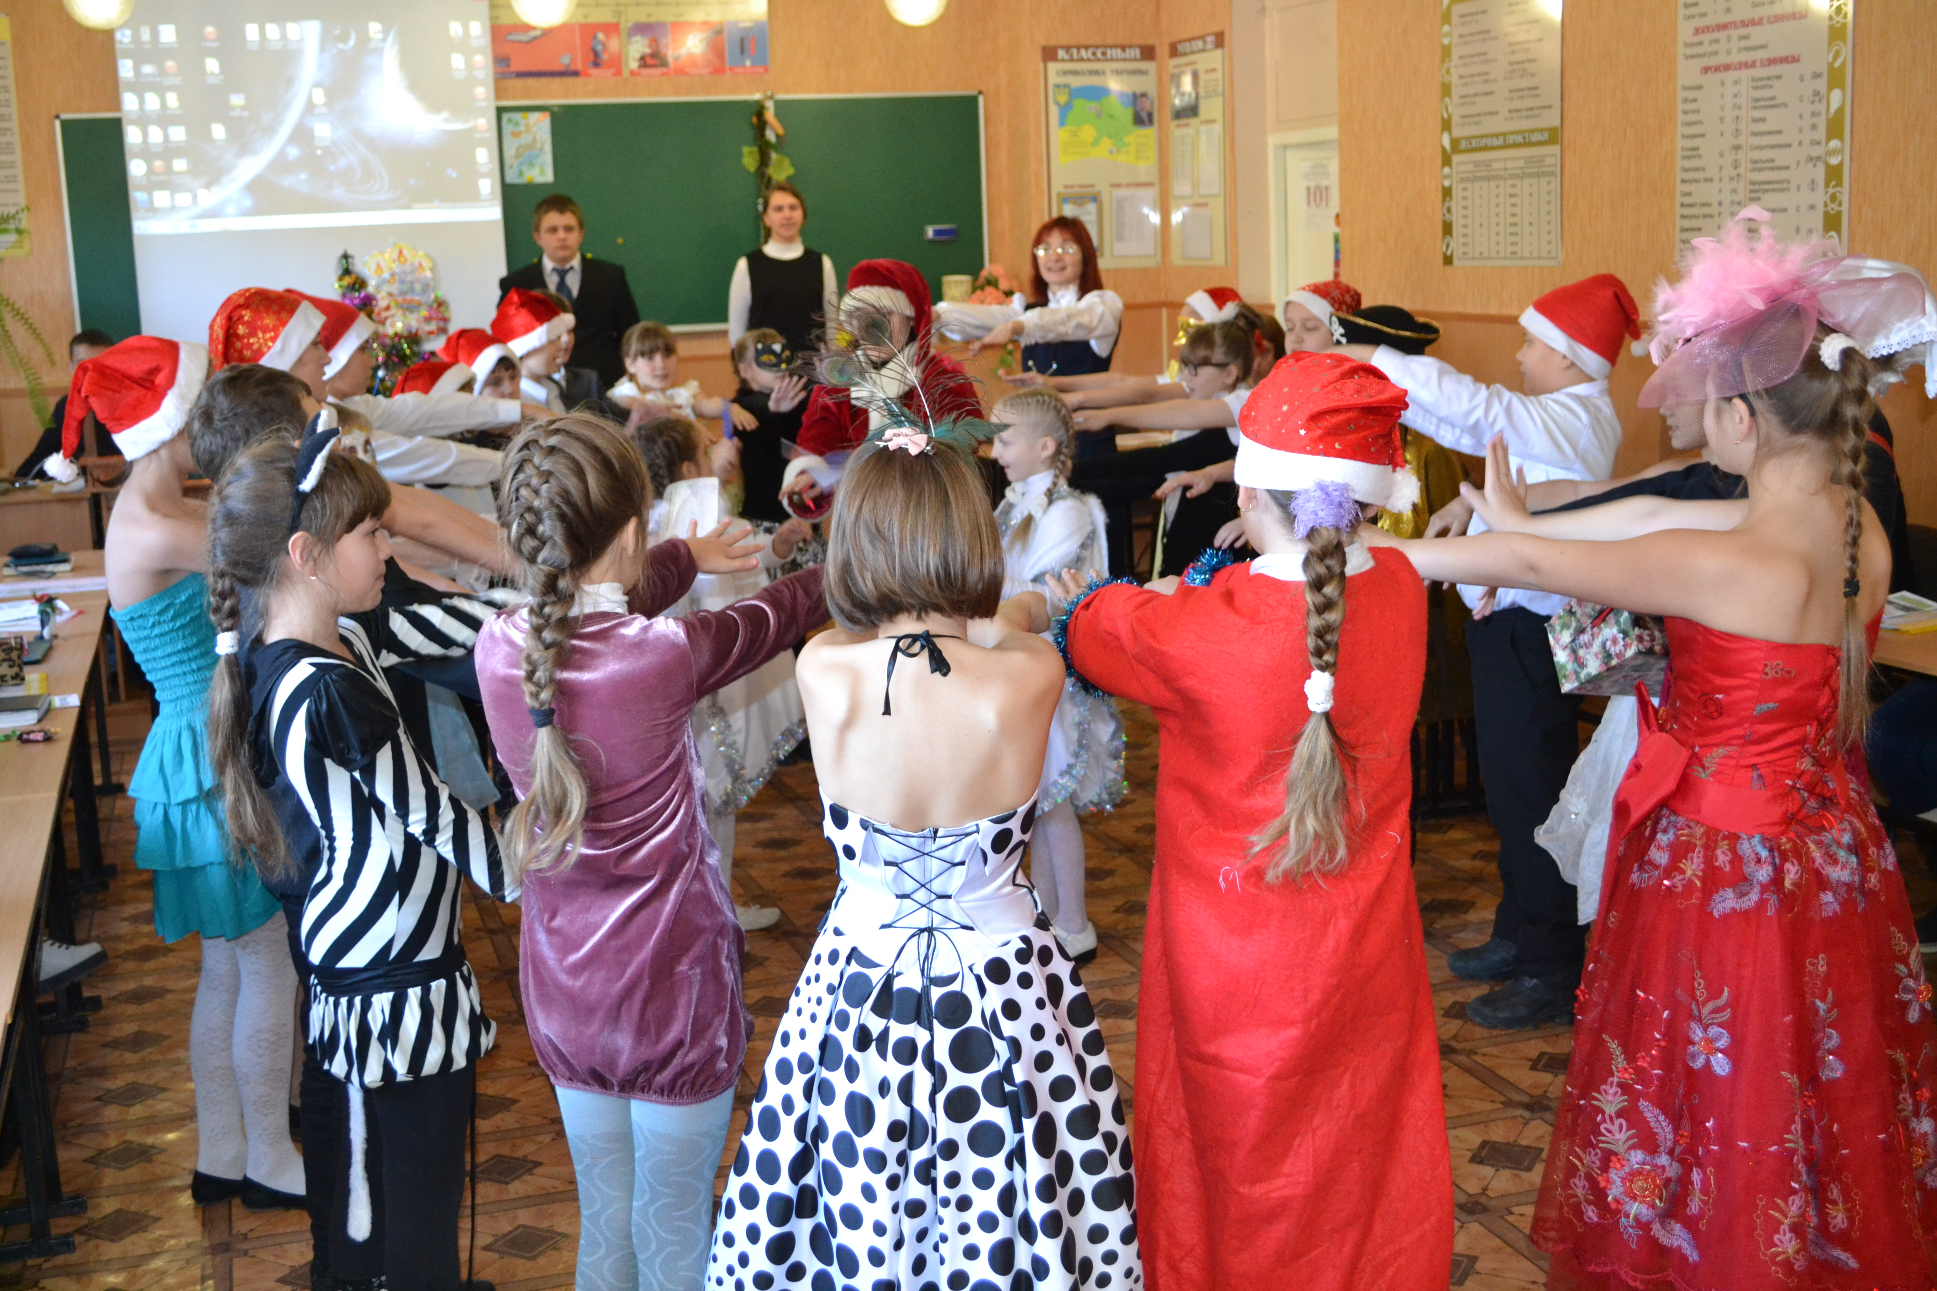
Праздник Рождества (развитие социо-культурной компетенции учащихся.
2.История формирования позитивной мотивации в учебном процессе.
В последнее десятилетие роль и значение английского языка значительно повысились, поскольку английский язык является средством международной коммуникации. В связи с этим перед учителем возникает задача сделать его более доступным и интересным для каждого ученика.
Проблема развития позитивной мотивации у учащихся в процессе обучения английскому языку на уроках и во внеклассной деятельности остаётся слабо разработанной на данном этапе. Темой мотивации детей младшего школьного возраста занималась Е.И.Киричук, анализу побудительных механизмов активности школьников посвятила свои работы Л.П.Кичатинова. С этой темой связаны имена А.И.Липкиной,А.К.Марковой,А.Б.Матис,А.Б.Орловой и др. Вероятно ,этой проблемой занимается каждый педагог на своём уроке.

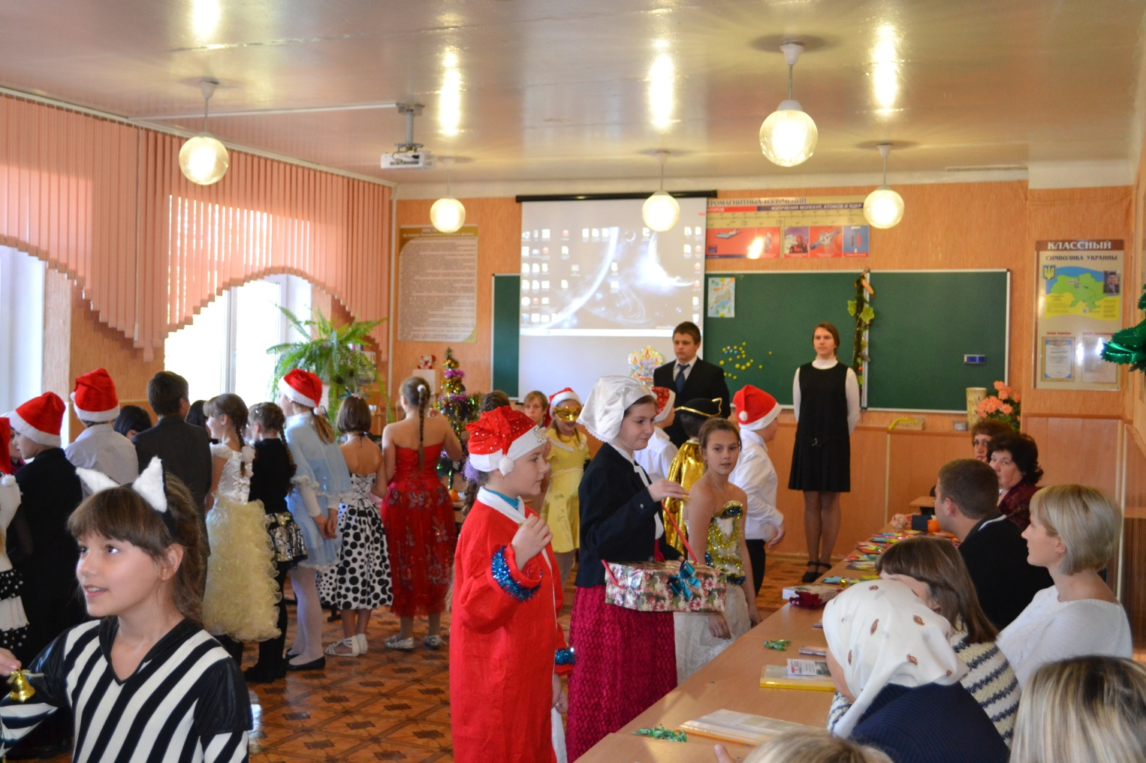
Приступая к анализу и изучению вопроса о позитивной мотивации, необходимо установить, какое место она занимает в структуре личности. Если нет охоты учиться - учение мучительно и бессмысленно. Ребенок не может быть счастлив, если в школе ему скучно и плохо, если он не чувствует себя достаточно способным, что бы овладеть школьной наукой. Сделать ребенка счастливым – значит, прежде всего, помочь ему учиться.
Что такое успех?- Умения, старания, познания ,интерес, одобрение, похвала.
Только увлечение создает то напряжение духовных сил, которое ведет к развитию способностей. Поэтому, меня давно волнует вопрос создания условий для проявления познавательной активности обучающихся: для успешной самостоятельной работы, самореализации при решении поставленных на уроке задач. Приобретая опыт педагогической работы в классах основной школы, я пришла к выводу, что повышению активизации познавательной деятельности обучающихся на уроках гуманитарного цикла значительно способствуют элементы проблемного и программированного обучения, обобщения в процессе изучения материала, новые подходы к использованию различных средств наглядности и моделирования, исследовательская деятельность.
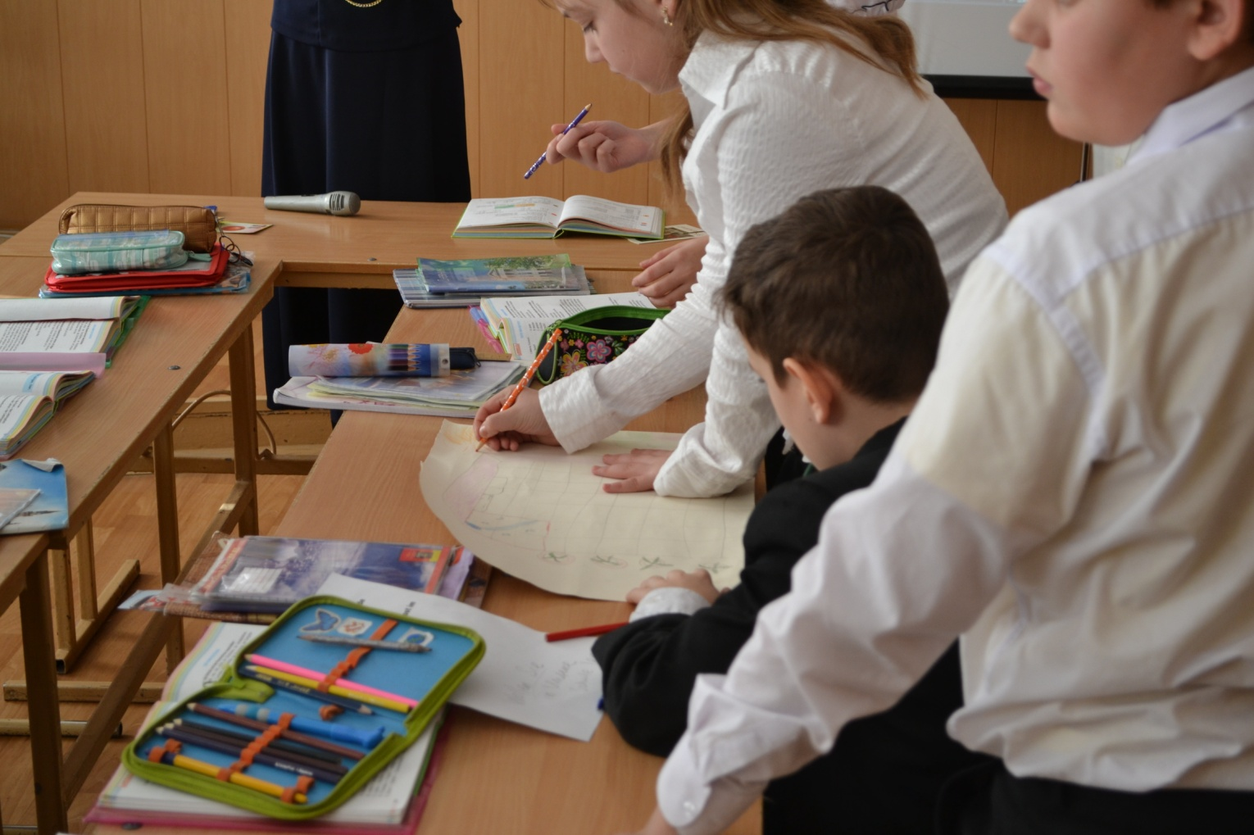
Проектная работа.
Существует такая потребность ,как потребность в достижениях.
Существует такой тип учащихся, которые чувствуют сильную необходимость в достижениях, которые стремятся к самосовершенствованию. Они склонны выполнять задачи, которые требуют приложения усилий. Они чувствуют большее удовлетворение от своей работы в том случае, если они сами могут планировать ход действий и сами ставить цели. Эта группа учащихся всегда стремится получать положительные отзывы за свою деятельность от окружающих. Они стремятся окружать себя символами успеха.
На формирование у ребёнка позитивной мотивации в учебном процессе влияют установки родителей, которые с целью достижения высоких результатов требуют от своих детей большей самостоятельности. Дети таких родителей с раннего возраста привыкают рассчитывать на собственные силы. Результатом этого процесса является чувство уверенности ребёнка в себе ,и собственные достижения приносят им радость.
Родители, не стремящиеся к собственным достижениям детей, как правило, их чрезмерно опекают. Даже, когда нет потребности они им помогают в повседневных делах. Такие дети получают меньше свободы. В результате у них формируется слабая потребность в достижениях.
Учащиеся, мотивированные на успех, отдают предпочтение заданиям среднего или выше среднего уровней трудности. Они уверенны в успешном результате задуманного, им свойственно поиск информации ,решительность в неопределённых ситуациях, склонность к умственному риску, готовность взять на себя ответственность, их уровень знаний повышается после достижения успеха. Очень лёгкие задания им не приносят удовлетворения.
Учащиеся, склонные избегать неудач, ищут информацию о возможности неудачи. Они принимаются за решение или очень лёгких задач (где им 100% обеспечен результат) ,или за решение сложных(где неудача воспринимается ими как личный неуспех).Переживание успеха или неудачи зависит от уровня стремлений. Успех или неудача отражаются на уровне стремлений последующего выполнения. Смещение уровня достижений вверх или вниз зависит от интенсивности пережитого успеха.
3.Особенности и процесс формирования позитивной мотивации в учёбе.

Нельзя заниматься вопросами формирования позитивной мотивации не проанализировав динамику развития мотивационной сферы.
Дети младшего школьного возраста ставят цели на ближайшее будущее. По данным Л.Колберга,70% семилеток ориентируется в своём поведении на возможное одобрение или наказание: » здесь и сейчас». В таком случае надо пользоваться приёмами ближайшей перспективы: можно организовать поход в музей в ближайшее время, если они хорошо подготовились к уроку.
Мотивом, который реально действует, становится получение оценки или похвалы. Ради этого ребёнок готов немедленно приступить к старательному выполнению всех заданий. При соревновании у первоклассников мотив «работа на себя» работает эффективнее, чем работа на команду. Но в 3-м классе уже сильнее проявляется общественный мотив.
В процессе мотивации усиливается роль “ внутреннего фильтра”, начинает формироваться предусмотрительность как черта личности. В процессе происходит переход от мотивов только” значимых”к мотивации «реально действующей».
Общественные мотивы по-разному проявляются у учащихся с разной успеваемостью. При наличии сильной мотивации получить хорошую отметку и слова похвалы стремление социального мотива «ради учёбы» значительно ниже. Только у некоторых детей с высокой успеваемостью ярко выражена мотивация в достижении успеха по качественному выполнению заданий. Но и здесь он соединён с мотивом получения высокой отметки и похвалы. У детей со слабой успеваемостью формирование позитивной мотивации проявляется слабо или вообще отсутствует.
Мотив избежания неудачи присущ как хорошо успевающим учащимся, так и не желающим учиться школьникам. И к окончанию начальной школы у последних он исчезает вообще. Почти четвёртая часть неуспевающих третьеклассников негативно относится к учебному процессу по причине возможной неудачи.
У детей же среднего школьного возраста достаточно развито чувство долга, ответственности. Интересы уже не ситуативные ,а возникают постепенно по мере получения знаний. Следовательно - ряд интересов, которые основываются на учебных целях, становятся устойчивыми.
У подростков интерес часто принимает характер увлечения чем-то. Увлечения подростков сильные ,носят всепоглощающий характер. Как правило, они не связаны с учебным процессом. А.Е.Личко разделяет интересы подростков на интеллектуально-эстетические (увлечение историей, музыкой ,компьютером, рисованием и т.д.),эгоцентрические(спорт, художественная самодеятельность, иностранные язык – с целью демонстрации своих достижений), телесно-маннуальные (спорт, мото –и автовождение -для получения удовольствия от самого процесса),накопительные(коллекционирование),информативно-коммуникативные( стремление к новой –не всегда осмысленной информации, которая не требует глубокого анализа и применения; потребность в лёгком общении с ровесниками, где и может быть применена эта информация). Одни из этих увлечений способствуют, а другие сдерживают развитие личности.
Типичным для этого возраста есть несоответствие целей возможностям. Это свидетельствует о завышенном уровне стремлений и является частой причиной неудач в совершении задуманного. В результате мотивы формируются с учётом собственных мыслей с проявлением упрямства.
У учащихся 9-ых классов выбор профессии в значительной степени импульсивный, происходит часто под влиянием внешних обстоятельств. У старшеклассников процесс выбора происходит на базе предварительной подготовки, внимательного анализа того рода деятельности ,которую они готовы выбрать как свою будущую профессию и тех вероятные трудностей, которые им могут встретиться.
Старшеклассники уже в состоянии анализировать внешние и внутренние обстоятельства. Следствием этого является принятие достаточно осознанных решений. Это свидетельствует о том ,что при формировании социально направленных мотивов «внутренний фильтр» начинает занимать ведущее место .Чем выше социальная зрелость старшеклассника, тем большее количество его стремлений ориентировано на будущее, тем теснее они связаны с перспективой жизни. У социально незрелых личностей преобладают мотивы» здесь и сейчас».
Глубокая осознанность процесса формирования мотивации способствует более аналитическому подходу к поведению других людей. По этой причине в процессе онтогенетического развития ребёнка этическая оценка поступков перемещается с оценки последствий сделанного к оценке импульсов, которые подвигли человека к этим действиям.
Следовательно, никакое педагогическое взаимодействие с подростком невозможно без учёта особенностей его мотивации. Мотивация направляет детей на активную учебную деятельность, продуктивное восприятие содержания учебного процесса.

Алгоритм создания ситуации успеха;
1.Снятие страха.
2.Авансирование успешного результата.
3.Скрытый инструктаж ребёнка о способах и формах реализации действия.
4.Представление мотивации.
5.Персональная исключительность.
6.Мобилизация активности.
7.Высокая оценка.
3.Методы, способствующие достижению цели.

4. Одним из многочисленных практических путей и способов формирования устойчивых познавательных интересов и мотивов является использование в учебном и воспитательном процессе информационных технологий.
Под информационными технологиями учебного процесса подразумевают совокупность форм организации взаимодействия преподавателя и учащегося в рамках учебно-воспитательного процесса. Использование информационных технологий не только позволяет сократить время на усвоение материала, но и повысить глубину и прочность знаний, снять напряжение, индивидуализировать и дифференцировать учебный процесс, стимулировать познавательную активность и самостоятельность, развитие творческих способностей личности, привить ей умения исследовательской деятельности, формирует познавательный интерес и развивающие мотивы.
Наиболее эффективными методами формирования мотивации к учёбе являются : интегрированные уроки ,игровые технологии, формирование позитивной мотивации путём привязок к жизненным ситуациям, демонстрацией последствий поступков, формирование чувства долга, ответственности, профориентации, обучение на базе компьютерной поддержки(электронная библиотека),использование образовательных программ: учебники, привлечение учащихся к управлению учебным процессом(научно-исследовательские проекты),оценочная система как приём формирования социальной мотивации и др.
Что использует каждый учитель-это наглядность как средство повышения интереса и один из приёмов формирования мотивации. Наглядность подразделяется на натуральную (реальные процессы, предметы ),изобразительную(фотографии, рисунки) и символическую(чертежи, графики, таблицы, схемы). Наглядность каждой из групп выполняет свою функцию как средства познания, демонстрации мысли, развития наблюдательности, более эффективного запоминания материала.
Применение наглядности ориентирует учащихся на всестороннее восприятие предмета с помощью всех органов чувств, концентрировать внимание на самых существенных моментах, видеть предмет в развитии. Применение средств наглядности должно быть уместным, без лишней перегрузки. Необходимо сочетать наглядность и воображение, наглядность и вербальную речь. Использование наглядности повышает ритм занятия, повышает интерес и непосредственно влияет на мотивацию учащихся. Разрабатывая дидактический материал ,необходимо не только обращать внимание на образовательный аспект, но и на воспитательный, профориентационный.
Совместно с наглядностью результативной является технология проведения интерактивных лекций и применение мультимедиа технологий обучения. Применение мультимедийных технологий в обучении обеспечивает восприятие учеником информации (звук, видео, анимация ) одновременно несколькими сенсорными органами. Это повышает интерес, уровень усвоения материала. Процесс интерактивности открывает возможность для учащихся включаться в процесс обучения: задавать вопросы, получать более понятные и полные ответы. Учитель получает возможность более эффективно использовать учебное время, сосредоточив внимание на обсуждении самых сложных фрагментах учебного материала.
Но применение интерактивных методов на уроке или его фрагменте требует серьёзной и продуманной подготовки. Лекционный материал должен быть представлен чётко и лаконично, фрагменты демонстраций должны доносить необходимую информацию, служить опорными сигналами для беседы, ответа, диалога.
Важной позицией в формировании познавательных интересов является изучение жизни, экскурсы в историю, демонстрация последствий поступков, формирование чувства долга, ответственности, профориентационной работы, предъявление требований прежде всего к себе.
У старшеклассников на первое место выступают социальные мотивы, связанные с определением своего места и своей значимости в обществе, выбором жизненного пути- «учусь, чтобы принести пользу обществу»,мотивы выбора профессии. Формирование обще-учебных и общекультурных навыков работы с информацией, умение грамотно пользоваться разнообразными источниками информации, соотносить информацию и знания, умение правильно организовать информационный процесс, оценить информационную безопасность. Важным в настоящее время становится овладение информационными и коммуникативными технологиями как необходимая предпосылка для перехода к системе непрерывного образования. На каждом из уроков и во внеклассной деятельности учебный материал должен представляться в свете возможности его практического применения в учебной и профессиональной деятельности. Это могут быть задания по истории, викторины, тесты и т.п.

Традиционные требования к учебным знаниям (запомнить, воспроизвести) постепенно трансформируются к требованиям базовых информационных умений по поиску знаний(уметь найти и применить при решении определённых задач).Задача учителя – правильно организовать учебный процесс.
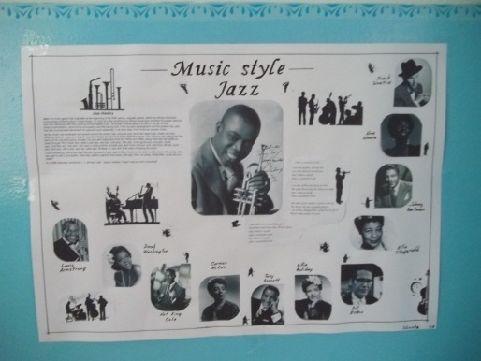
Создание стенгазет.
Для поддержания и формирования позитивной мотивации у приученных к напряженной познавательной деятельности учащихся развивать их силу воли ,целеустремлённость , настойчивость, стимулировать ребят к выполнению заданий повышенной трудности, учить чётко определять цели, задания, критерии оценки. К наиболее значимым приёмам социальной мотивации можно отнести установление отношений сотрудничества между учителем и обучаемыми ,включение учащегося в организацию учебного процесса, к оценочной деятельности. Основными приёмами ,которые включают обучаемых во взаимодействие на уровне субъекта, можно назвать все проблемные ,поисковые и эвристические ситуации каждого урока. Но, понятно, что педагогу сложно на каждом из уроков организовывать проблемную ситуацию. Но можно предложить учащимся с высоким уровнем активности ролевые ситуации. Учащихся можно включить в технологию оценивания устных и письменных ответов одноклассников, т.е. выступать в роли эксперта ,консультанта. Во избежание существенных расхождений им необходимо представить критерии оценивания ответов. Учащемуся можно предложить роль режиссера, следящего за темпом урока; мудреца ,который подводит итог урока, хранителя знаний и т.д. Тут с большим размахом можно использовать «человеческие слабости»: каждому приятно быть отмеченным и выделенным. Такая организация учебного процесса приносит профессиональную радость учителю ,а детям помогает эффективнее овладевать языком.
Выполненная работа формирует культуру образовательного процесса, даёт доступ к овладению организаторским ,проектным ,информационно-коммуникативным ,оценочным видам деятельности ,развивает самоорганизованность. Она воспитывает необходимые в будущем черты характера :самостоятельность, умение брать на себя ответственность, способность быстро ориентироваться в обстановке и принимать решение в нестандартных ситуациях, независимость и самотоятельность мышления, способность чётко и лаконично формулировать своё сообщение. Эти приёмы развивают инициативу и изобретательность, упорство и решительность, самообладание и выдержку, трудолюбие и аккуратность в работе.
Ребят целесообразно привлечь к совместной работе по созданию программ контроля. Разработка тестов по данной теме позволяет раскрыть учащимся свои лучшие стороны. Вопросы выбираются грамотно ,и ответы на них являются интересными ,разнообразными. Одновременно учащийся не только изучает и систематизирует учебный материал ,но и устанавливает закономерности, связь с изученным ранее учебным блоком, видит его практическое применение. Эта очень эффективная форма учебного процесса является воплощением педагогического сотрудничества.
Самое время вспомнить следующее: кто из детей не играет в «школу», в ожидании, когда его поведут в настоящую школу. Почему проявляющийся так явно интерес теряется с приходом в первый класс? Возможно, один из ответов состоит в том, что у ребенка отобрали право учить. Если понаблюдать за детьми в процессе игры, то можно заметить, что многие из них – талантливые учителя. Они ответственно относятся к своим обязанностям, сколько сил и терпения затрачивают на обучение своих подопечных. А главное, они свято верят в то, что учитель знает все. Поэтому, помогая товарищу, они считают обязательным обладать необходимыми для этого знаниями. Следовательно, процесс обучения приобретает для них качественно новый смысл, появляется заинтересованность в учебе. Ученик чувствует свою ответственность за знания других. Дети учатся сопереживать за успехи и неудачи своих одноклассников. Исчезают такие черты характера, как зависть, презрение к слабоуспевающим ученикам. Такое ценное желание помочь свойственно всем детям, забота учителя в том и состоит, чтобы научить детей оказывать помощь и даже в том случае, если нет прямой просьбы или пожелания.
В этой связи, в своей работе я использую взаимообучение. Кстати сказать, современная психология утверждает: эффективность обучения составляет 10% - если ученики только читают глазами; 26% - если слышат объяснение учителя; 30% - если видят наглядно представленный материал; 50% - если видят и слышат; 80% - если в работе опираются на личный опыт; 90% - если делают совместно; 95% - если обучают других. Согласитесь, информация не только интересная, но и полезная.
Основные преимущества взаимообучения:
-возникновение у детей чувства раскованности в процессе учёбы;
-повышение у детей ответственности не только за свои успехи, но и за результаты коллективного труда;
-у школьников формируется адекватная самооценка;
-отпадает необходимость в сдерживании темпа одних и в понукании других учащихся, что позитивно сказывается на микроклимате в коллективе;
-происходит обсуждение одной информации с несколькими детьми, тем самым обеспечивается более прочное усвоение знаний.
Невозможно переоценить и дисциплинирующее значение взаимообучения. Когда ученики знают, что их труд будет оценен не только учителем, но и всем коллективом, они ведут себя достойно и работают гораздо старательнее.
Но, в том случае, если ученику лучше заниматься в одиночестве, то и пусть себе учится один. А бывает так, что сидят две девочки на уроке и помогают друг другу – и пусть себе работают в паре. То есть способ работы ученик должен выбирать сам. Класс – живой организм. В нём возникают симпатии и антипатии, рабочие группы и пары создаются и распадаются, повинуясь внутреннему развитию классного организма, а не пожеланию учителя.
В этой связи изменяется и моя роль, роль учителя, в учебном процессе. Моя задача состоит в том, чтобы организовать работу групп (пар) в нужном направлении, оказывая им помощь, если будет необходимость.
Нельзя не отметить и другую сторону этой работы: умение общаться в процессе обучения переходит на общение детей в жизни, а радость успеха закрепляется в их сознании, становиться источником проявления интереса к учебе.
Итак, на уроке все четко соблюдают предложенные правила дня, царит дух сотрудничества и вдруг … зашумели, заболтали,… Может ли быть такое на нашем уроке? Что случилось вдруг с дисциплиной?
От чего зависит дисциплинированное поведение ученика на уроке?
Главное условие, обеспечивающее дисциплинированное поведение школьников на уроке, - тщательно разработанный урок. Когда урок хорошо построен, четко спланированы все его моменты, если все дети заняты делом, они не будут нарушать дисциплину. Психологический механизм данного явления достаточно прост: саморегуляция поведения становится частью интересной познавательной деятельности. Ребенок регулирует свое поведение неосознанно: его привлекает ситуация интереса. Еще одним важным фактором, влияющим на поведение школьников, является увлеченность ребенка происходящим, когда свобода выбора соседствует с отсутствием запретов и замечаний.
Я уверена, что замечание ученику делать, не только бесполезно, но и вредно, так как психологами давно установлено, что всякое представление о действии вызывает движение. Поэтому все замечания учителя типа: «Не вертись!» вредны потому, что вводят в сознание ученика предположение о возможности совершения такого поступка. Интересны для ребят требования, высказываемые рифмованными выражениями типа:
КТО, СТАРАЯСЬ, УЧИТСЯ, У ТОГО ВСЕ ПОЛУЧИТСЯ;
- Руку чаще поднимай, ответы полные давай;
- Парта – это не кровать, и на ней нельзя лежать;
- Трудности нам нипочем, если рядом друга плечо;
- Волшебная палочка – ручка твоя, ты ею напишешь красиво всегда!
- Сиди за партой стройно и веди себя достойно;
- Чтобы знания иметь, надо слушать, не шуметь;
- Вместе мы сила, вместе – семья, ты знаешь это, знаю и я;
- Чтобы знания добыть, внимательными надо быть;
- Где зевают, там не успевают…
При выборе приёмов и методов формирования мотивации учащегося ,повышения интереса к учебному процессу необходимо помнить : весь рабочий процесс должен быть направлен на развитие личности ребёнка, его самоопределение.
Формирование у ребёнка высокой позитивной мотивации возможно, если учебно-воспитательный процесс учитывает следующие характеристики и подходы:
-содержание образования включает знания о человеке. Это помогает более успешной учёбе, решению собственных проблем, приобретению уверенности в себе и собственных силах;
-учебно-воспитательный процесс выстраивается таким образом, что ученик становится полностью ответственным за свои успехи и неудачи;
-оценочная сторона носит преимущественно поучительный характер, развивает способность к самооцениванию;
-стимулировать стремление к коллективным достижениям и способности к сотрудничеству, которое ценностно совпадают с получением индивидуальных достижений;
- у учащихся развивается убеждение, что лёгкий успех не приносит настоящего удовлетворения. И ребята стремятся к выполнению более сложных задач.

Для развития индивидуальной позитивной мотивации необходимо выполнение следующих условий.
Условие № 1.
Более сильная позитивная мотивация появляется у ребёнка ,если учебному материалу присуща новизна.
Необходимо использовать новые учебно-методические комплексы, имеющие абсолютно новый формат заданий, с которыми ребёнок не встречался ранее.
Более слабым ученикам необходимо выделять больше времени для выполнения заданий, а ученикам посильнее - меньше. Здесь задания усложнены. Несильным учащимся следует предлагать задания аналогичны тем, которые они успешно выполняли ранее .Это поднимает у них уверенность в собственных силах.
Необходимо следить, чтобы деятельность учащихся на уроке и во внеклассном процессе соответствовала развивающему уровню их стремлений. Известно, что детям нравиться принимать участие в предварительно оговорённых тематических дискуссиях; в ролевых играх; они склонны решать интеллектуальные задания.
Условие№2.
Наличие возможностей для самостоятельного обучения.
Самостоятельная работа учащихся вносит в их деятельность эмоциональность, вызывает широкий спектр внутренних переживаний и таким образом способствует развитию положительной мотивации. Упражнения соревновательного характера: конкурсы, соревнования, касающиеся изучаемых учебных тем, работа в группах, парная работа подымает уровень позитивной мотивации и развивает мотивацию коллективных достижений. Результат коллективной работы зависит от готовности каждого члена коллектива максимально реализовать свои собственные усилия для достижения коллективной цели.
А как же поступить с ребятами, которые, несмотря на учительские усилия ,не стремятся чего-то достичь?
Немотивированный учащийся становится мотивированным, если учитель начинает с ним общаться, принимая его в позитивном свете. Психологи назвали этот метод «методом прогнозов»,которые самоисполняются.
Правила управления успехом на уроке.
1.Если по окончанию урока не осталось у ребят вопросов, которые они хотели бы обсудить, поискать их решение, это говорит о том, что, возможно, урок и был полезным, но он оставил детей равнодушными к тому, что происходило на уроке.
2.Незаслуженая похвала, преувеличенные комплименты, случайные оценки понижают чувство успеха. Необходимо учителю заметить реальные перемены, реальные достижения учащихся(пусть даже и незначительные, поддержать своевременно ученика.
3.Успех начинается с принятиями детьми права учителя на обучение. Авторитет, личность учителя, его заинтересованность – основа успеха учащихся.
4.Психологический климат ,атмосфера жизнерадостности ,организация учебной деятельности учащихся на уроке, удачное сочетание творческих и репродуктивных методов .
5.Предчувствие неординарности, способность учителя удивлять, привносить элементы романтичности играют очень важную роль.
6.Учитель должен уметь любить детей. Нельзя выражать удовлетворение от общения с одними детьми и заставлять страдать других.
7.Учитель обязан знать класс в целом и каждого учащегося в отдельности. Эта информация помогает в нужную минуту оказать необходимую ребёнку помощь.
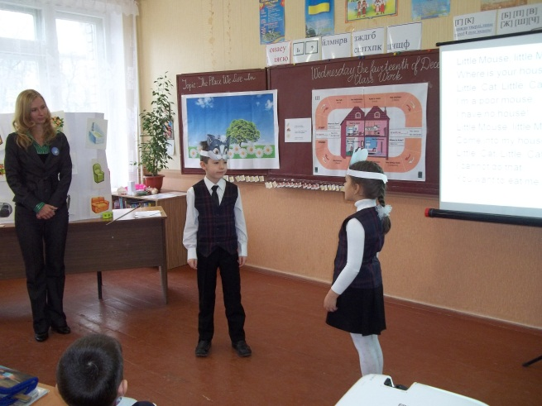
Сюжетные игры.
Рекомендации педагогам: Пять «Необходимо»:
-Выражать удивление и восхищение всем ,что делают дети и говорят на уроке,
- использовать такие слова ,как «молодец»,»прекрасно»,»хорошо»,»отлично»,»блестяще»,
- не позволять себе критику учащихся в присутствии посторонних,
- оценивая деятельность учащихся находить в ней позитивное,
-быть лично позитивно расположенным.
Всегда следует помнить : успешные ученики бывают у успешных педагогов.
Вербальная оценка является тоже очень сильным методов повышения мотивации. Помня слова В.А. Луговского :»Словом можно убить, словом можно спасти, словом можно полки за собой повести», следует использовать такие фразы:
- Ты уже больше работаешь над собой!
-Хорошо!
Уже лучше!
- Намного лучше!
-С успехом тебя! Ты достиг среднего уровня!
-Достаточно успешно!
-Чудесно! Молодец! Достаточный уровень!
-Ты умеешь правильно излагать свои мысли!
-Ты можешь творить!
- Прекрасный ответ!
-Мы гордимся твоими достижениями.
На уроке английского языка мы делаем это на уровне знаний наших детей. Естественное или реальное общение должно являться органичной частью урока иностранного языка.
Общение на уроке:
А) Естественное (реальное):
-официальное (I am on duty today. Can I go to the blackboard?)
-личное (Happy birthday! Are you ill?)
Б) Смоделированное:
-в вероятных учебных ситуациях (Buying some food)
-в невероятных учебных ситуациях (Astronauts meet aliens and tell them about life on the Earth).
Реальное общение в классе необходимо постоянно стимулировать
Необходимо:
•языковое окружение,
• постоянный мониторинг,
• ситуация успеха
Потенциал реального общения огромен и не ограничивается изучением единиц классного обихода.
Учащиеся должны уметь решать реальные коммуникативные задачи.
Причем решать эти задачи нужно так, как это принято в англоязычном культурном окружении
Ситуации реального общения возникающие на уроке:
•Поприветствовать детей
( Hello, everyone! Hi there!)
•Представиться
( Let me introduce myself!)
•Рассказать смешную историю, которая неожиданно пришла на ум
(I’ve just remembered a story…)
•Посоветовать ученику обратиться к словарю
(You’d better look it up in the dictionary.)
•Разбить учащихся на группы
( Split into two groups, please.)
•Попросить поднять упавшую ручку
( Could you possibly pick up that pen for me?)
•Попросить закрыть окно/дверь
( Will you close the door, please?)
•Поинтересоваться какое настроение у учащихся
(How are things?)
•Попросить выйти к доске:
(Will you come out to the display, please.)
•Попросить принести мел
(Go and get some chalk, please.)
•Призвать класс к порядку
( Silence! May I have your attention, please.)
•Попросить собрать работы/ дневники
( Collect your works, please.)
•Пожурить за невыполнение задания
( How disappointing!)
•Похвалить ученика за хороший ответ
( How clever of you!)
Сделать общение более реальным помогают междометия.
Учитель должен выражать свои эмоции так, как это принято в иноязычной культуре:
•Wow! ( кла-а-асс!),
•Oops ! ( ой! Не получилось!),
•Yuppie ! ( ура!),
•Yuk! (фу!).
•Ouch ! (ой! Больно!)

Пример сикстена: Cinquain

существительное(1)
 прилагательное (2)
 глагол (3)
фраза( 4)
синоним (1)

1. topic Right food
2. two adjectives Tasty, great
3. three verbs Boil, fry, roast
4. a sentence Right food is useful.
5. a synonym to the topic Health
В переживании ситуации успеха особенно нуждаются учащиеся, испытывающие определенные затруднения в учении. В связи с этим необходимо подбирать такие задания, с которыми учащиеся этой категории могли бы справиться без особых затруднений и лишь потом переходить к более сложным упражнениям. В опыте передовых учителей с этой целью используются так называемые сдвоенные задания, где первое подготавливает к выполнению более сложного задания.
С чего начинается успех?
•Успех начинается с признания детьми права учителя учить.
•Психологический климат, обстановка жизнерадостности, организация деятельности учащихся на уроке, разумное сочетание репродуктивных и творческих методов – важные компоненты залога успеха на уроке.
•Предвкушение необычности, способности учителя удивлять, приносить элемент романтичности играют важную роль.
•Необычное начало урока.
5.Что ведёт к успеху?
1. Нетрадиционные формы урока:
•Урок – диалог, урок – соревнование
•Уроки с групповыми формами работы
•Уроки – консультации
•Уроки – творчества
•Уроки – аукционы
•Уроки – конкурсы
•Уроки - игры
2. Нетрадиционные формы обучения
•Интегрированные занятия, объединённые единой темой или проблемой.
•Комбинированные (лекционно –семинарские и лекционно – практические) занятия, способствующие длительной концентрации внимания и системному восприятию учебного материала.
Проектные занятия,направленные на воспитание культуры сотрудничества и культуры умственного,учебно-продуктивного и творческого труда.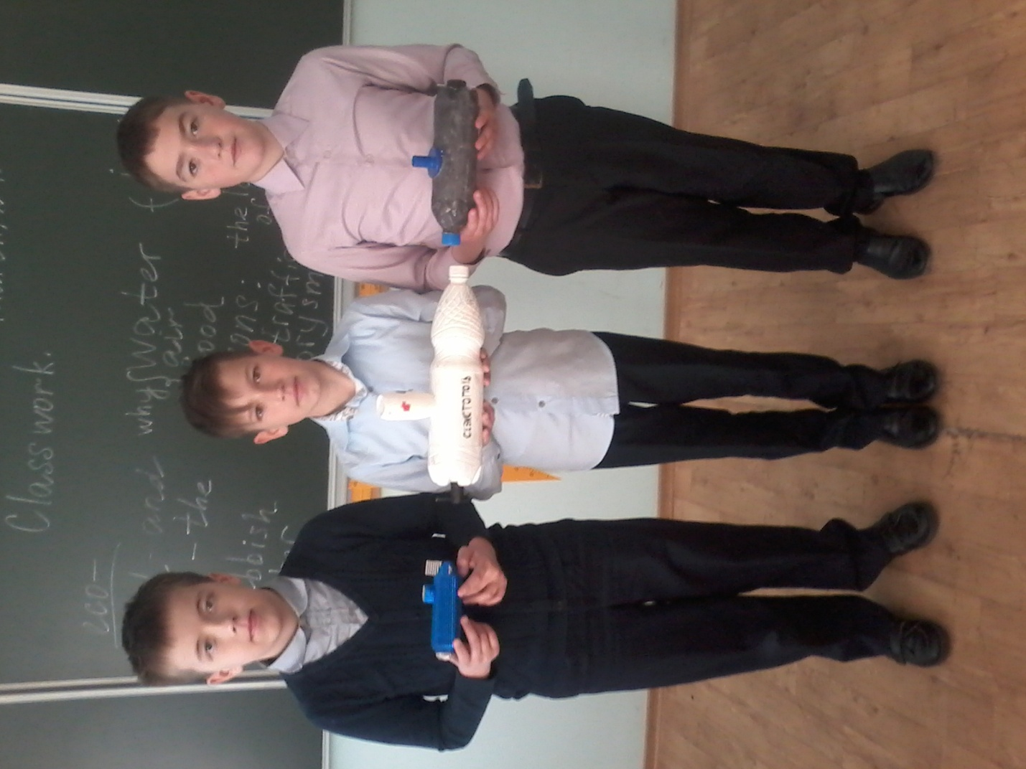
Изготовление проекта и модели подводных лодок.
Урок – время мобилизации всех жизненных сил.
Какие формы стимулирования применять в учебной работе?
1. Стимулы первого порядка «Как поощрение деятельности учащихся»
•Оценка
•Яркая образная, эмоциональная речь учителя
•Словесная похвала (Молодец! Умница!)
•Перспективы
•Организация коллективной деятельности
•Разноуровневые задания
•Усложнение заданий (креативный уровень)
•Сравнение успехов ученика с его прежними
•Анализ учебных результатов учителем
•Положительный пример

2. Стимулы второго порядка
«Создание условий, при которых дети работают с наибольшей эффективностью и наименьшими затратами»
•Занимательная ситуация
•Дозированное домашнее задание
•Познавательная игра
•Использование элементов соревнования
•Концентрация внимания на промежуточных успехах учащегося
•Креативная минутка
•Оценка достижения учащегося на родительском собрании
•Громкая демонстрация итогов деятельности ученика
•Проблемно-поисковая ситуация
•Опора на анализ жизненных ситуаций

3. Стимулы третьего порядка
«Своевременная оценка деятельности учащихся»
•Контролируемое доверие
•Задание практического характера
•Юмористическая минутка
•Запись благодарности в дневник
•Взаимоконтроль
•Учебная дискуссия
•Выставка лучших работ учащегося по итогам урока
•Рейтинг по результатам учебной деятельности в классе и на параллели
•Решение задач и проблем профессиональной направленности
•Рецензия товарища на результат учащегося
Суть ситуации успеха в том, чтобы на деле воплощать веру в возможность решения тех задач, которые ставятся на уроке.
Принцип «ты можешь выразить это по- английски ( даже если не помнишь грамматику и лексику)»- один из основополагающих принципов ситуации успеха.
В переживании ситуации успеха особенно нуждаются учащиеся, испытывающие определенные затруднения в учении. В связи с этим необходимо подбирать такие задания, с которыми учащиеся этой категории могли бы справиться без особых затруднений и лишь потом переходить к более сложным упражнениям. В опыте передовых учителей с этой целью используются так называемые сдвоенные задания, где первое подготавливает к выполнению более сложного задания.
Разница между предусмотрительным ,профессиональным преподавателем и учителем, работающим интуитивно ,заключается в том, первый работает сознательно и целенаправленно повышает и понижает уровень озабоченности класса. Применение таких приёмов способствует повышению знаний.

От того, как чувствует себя обучаемый, зависит объём усилий, которые он приложит к учебному процессу. Учащиеся склонны приложить больше усилий в том случае, если учебная ситуация для них приятна и когда они предусматривают успех(приятные чувства)
Негативные предчувствия тоже активизируют ученика, вынуждают его к действиям.(«Если не сделаешь домашнее задание- будут неприятности).
Нейтральные предчувствия(не радостные и не раздражительные) не способствуют мотивации. Но и они бывают полезны для ликвидации непродуктивной и неприятной ситуации, чтобы, спустя какое-то время ,вернуться к этому же материалу с более приятным настроением.
«Это наша первая попытка, поэтому не огорчайтесь, если не всё смогли понять. Вам необходимо этот материал ещё несколько раз проработать ,чтобы основательно усвоить».
Профессиональная задача педагога – определить ,какое чувственное состояние является наиболее продуктивным для учащихся – приятные, неприятные или нейтральные. Выбрать необходимо те, которые способствуют учащихся мобилизовать свои силы и направить их на учебный процесс. Нет единственно универсальных продуктивных чувств и предчувствий. Понимание существования трёх разновидностей предчувствий и умение активировать каждое из них в необходимой ситуации -это черты, отличающие учителя, активно стремящегося создать мотивационную атмосферу обучения от учителя, который в состоянии только реагировать на её отсутствие.
С целью создания ситуации успеха и активизации познавательной деятельности учащихся я опишу пути и способы практического применения инновационных технологий, которые способствуют формировать и развивать у школьников универсальные учебные действия. В ходе применения инновационных технологий на уроке английского языка это позволяет:
1.улучшить содержание процесса обучения;
2.совершенствовать форм и методы обучения;
3.активизировать процесс обучения;
5.подарить детям радость от процесса обучения.
Самыми распространёнными и наиболее дейсвенными являются следующие виды творчески-развивающих и учебно-полезных инновационных технологий:
- проектная технология,
-плакаты,
-презентации,
-интерактивные технологии «Работа в группах»,»Круг идей»,»Микрофон»»,»Работа в парах».
Игровые технологии способствуют созданию оптимистической обстановки в обучающем процессе. Играя дети на некоторое время забывают о проблемах, неудачах и видят только перспективную линию развития. Эффективными являются следующие виды игр: театрализованные,деловые, интеллектуальные, сюжетные, задания в стихах ,задания-шутки ,брейн- рингы.
Выводы.
Инновационная технологическая деятельность – это одна из наиболее доступных и эффективных форм развития у школьников коммуникативной компетенции, которая даёт им возможность для социализации личности и развития её самостоятельности. Эти технологии доступны для использования современным педагогом на различных этапах урока.
Мотивация. Приёмы «создания ситуации успеха, интерактивные, игровые.
Актуализация Проектные приёмы, приёмы «создания ситуации успеха».
Изучение нового Приёмы «создания «ситуации успеха», интерактивные игры, проектные работы, принцип»шести шляп».
Систематизация и Приёмы «создания ситуации успеха»,интерактивные,игровые,проектные технологии.
обобщение

Итог урока Интерактивные(круг идей,неоконченные предложения,дерево решений),принцип «шести шляп».
Домашнее задание Проектная технология(плакаты,презентации,книжки-раскладушки,буклеты).

Интеграция инновационных технологий на уроках английского(иностранного языка) способствует:
-активизировать познавательный интерес учащихся на уроке и во внеурочной деятельности;

- адаптировать учащегося к условиям современной жизни;
- формировать способность самостоятельно получать знания, творчески мыслить;
-применять полученные знания в реальной жизни;
- формировать универсальные учебные действия, которые выдвигаются Федеральными государственными стандартами второго поколения.
Со своего личного опыта заявляю, что созданная на уроке ситуация успеха меняет в позитивную сторону стиль жизни ребёнка ,становится точкой отсчёта для изменений у взаимоотношениях с окружающими, даёт толчёк для продвижения вперёд по ступенькам развития личности, повыжает жизненную способность к противодействию, закаляет характер, раскрывает нераскрывшиеся возможности личности, вдохновляет на творческую работу, развивает познавательные способности, помогает ученику познать самого себя, самоопределиться и самореализоваться, влияет на результативность. Задачу учителя я вижу в том, чтобы вооружить учащихся способами достижения успеха в различных школьных ситуациях.
Подводя итог:
- создание ситуации успеха способствует повышению активности учащихся на уроке, что развивает интерес к изучаемому предмету.
-Развиваются способности аргументировать свою мысль, анализировать языковые явления и художественные произведения, совершенствовать языковые и читательские умения и навыки;
-учащиеся учатся пользоваться разнообразной справочной литературой (бумажными носителями и интернет ресурсами);
-активизируется участие учащихся в разнообразных конкурсах (школьных,муниципальных,городских,дистанционных);
-появляется уверенность во время выступлений ,защиты индивидуальных и коллективных проектов.
Самым главным показателем результативности данного процесса ,по-моему, является умение учащихся использовать свой собственный потенциал в жизни».Призвание помогает освободить в себе человека «но необходимо чтобы человек мог дать волю своему призванию».Антуан де Сент-Экзюпери.

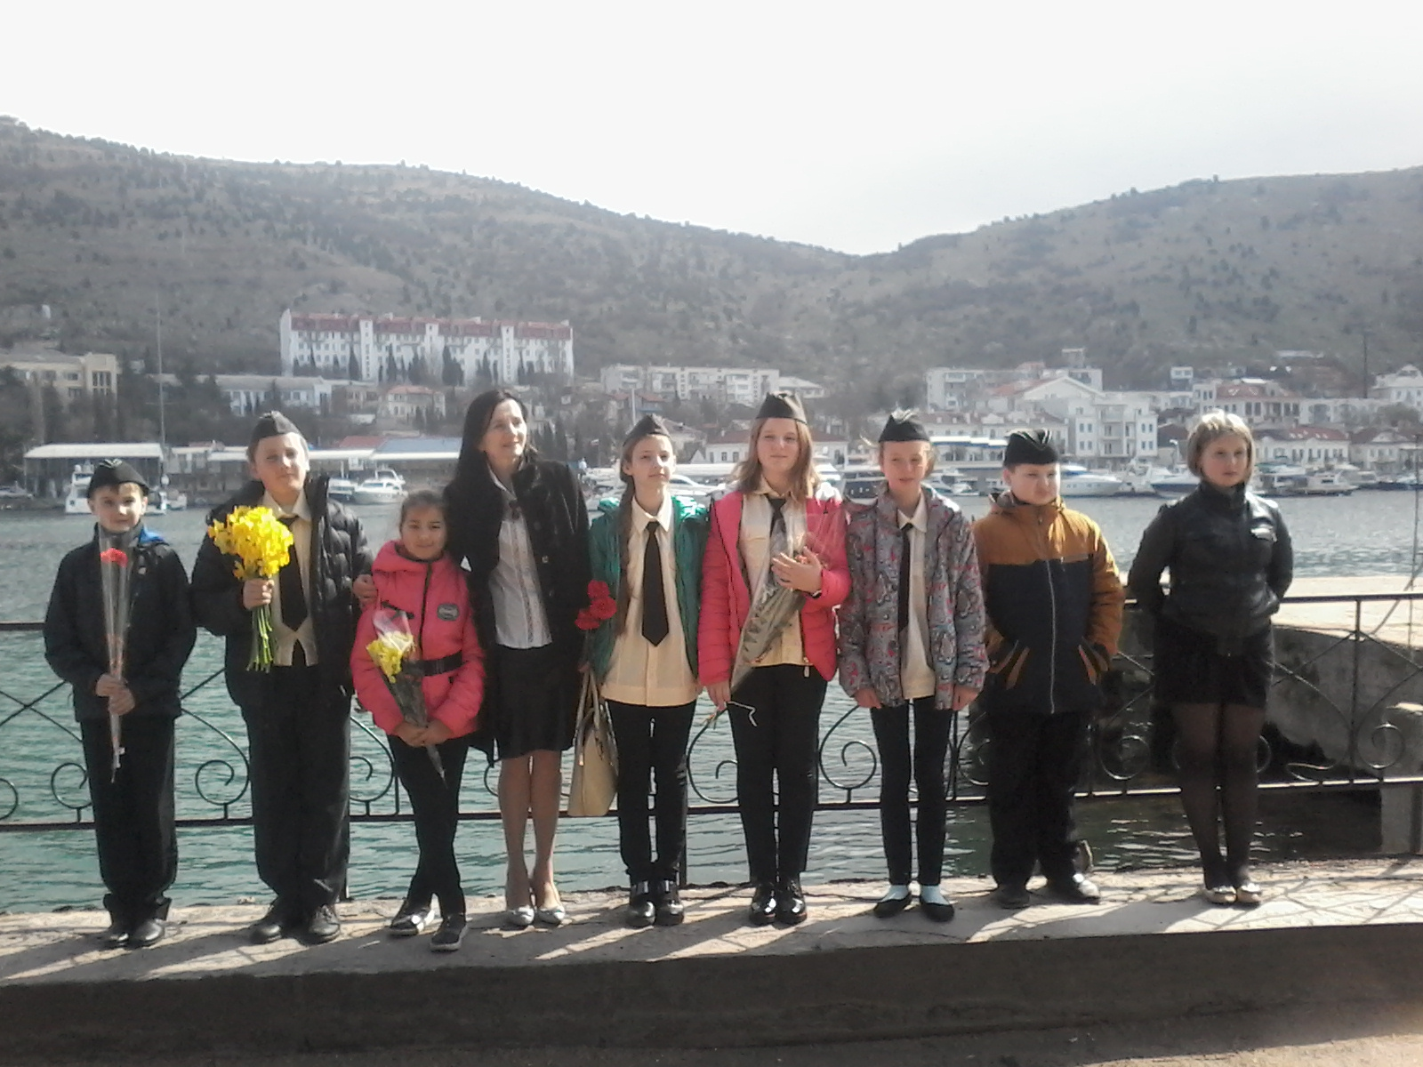
Поздравление ветеранов подводников 14-ой бригады подводных лодок ЧФ.
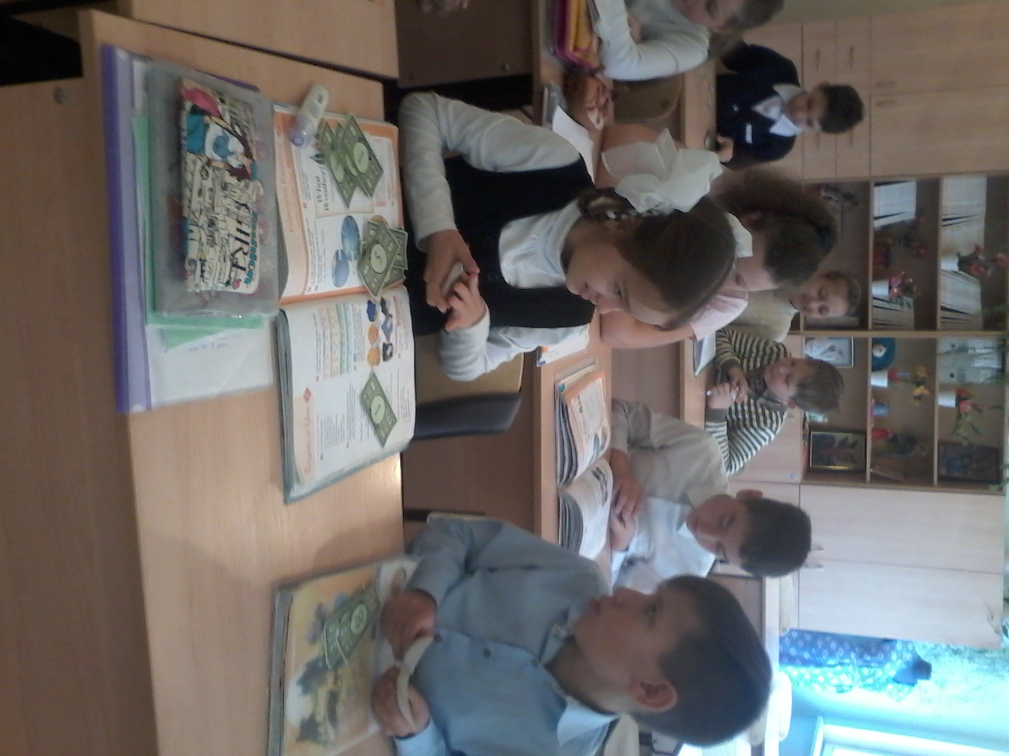
Работа над темой :”British Money”

Литература:
1.Харламов И.Ф.Педагогика. Москва.»Высшая школа».1990.576 стр.
2.Избасарабова Р.Ш.»Повышение результативности современного урока»\\Педагогика и психология образования,№3\2012г.
3.Стандарты второго поколения. Формирование УУД в основной школе: от действия к мысли; Пособие для учителя\ под редакциейА.А.Асмолова,М.,2010
4.Федеральный государственный образовательный стандарт основного общего образования, утверждённый приказом Министерства образования и науки РФ от 17.12.2010г.
5.Формирование универсальных учебных действий в основной школе: от действия к мысли. Система заданий. \под редакцией А.Г.Асмолова,М.,2010г.
6.Фундаментальное ядро содержания общего образования.
Под редакцией А.М.Кондакова,М.,»Просвещение»,2009г.
7.Фундаментальное ядро содержания общего образования\под редакцией В.В.Козлова,А.М.Кондакова,4-е издание,доработ.,М.,2011г.
8.Хуторской А.В.Ключевые компетенции как компонент индивидуально-ориентированной парадигмы образования\ Народное образование,2009,№2 ,с.58-64.
9.Хуторской А.В. Метапредметное содержание и результаты образования. \Народное образование \ № 4 ,2013- с.157-171.
10.htt://www.eidos.ru/journal/2012/0229-10.htm

